 MĚSTSKÝ ÚŘAD ŠPINDLERŮV MLÝN
Špindlerův Mlýn 173, 543 51 ŠPINDLERŮV MLÝN

Podnět Města Špindlerův Mlýn na ZMĚNU Územního plánu Špindlerův Mlýn

Město Špindlerův Mlýn pořizuje změnu z vlastního podnětu podle ust. § 111 odst. 1 zákona č. 283/2021 Sb., stavební zákon, ve znění pozdějších předpisů (dále jen “stavební zákon“),

spočívající

v odstranění tiskové chyby, u plochy s rozdílným způsobem využití z plochy OV.z na plochu OV.v na St. p. č. 166 a p. P.č. 755/32 a u plochy s rozdílným způsobem využití OV.v na plochu OV.z na St. p. č. 154 a p.p.č. 755/27, 755/11 vše v k.ú. Bedřichov v Krkonoších. Požadavek je tedy na vzájemnou výměnu funkčního využití ploch, který vznikl při převodu Změny č. 10 do jednotného standardu územně plánovací dokumentace dle požadavku ust. § 59 stavebního zákona, tedy:

Budova Policie požadavek na plochu s rozdílným využitím OV.v – veřejná správa
Budova zdravotní požadavek na plochu s rozdílným využitím jako OV.z – zdravotní služby

Odůvodnění:

V Úplném znění Územního plánu Špindlerův Mlýn po změně č. 9, která nabyla účinnosti, byly v hlavním výkresu předmětné plochy řešeny jednak jako přestavbová P43 a jako stabilizovaná plocha následujícím způsobem:

HLAVNÍ VÝKRES

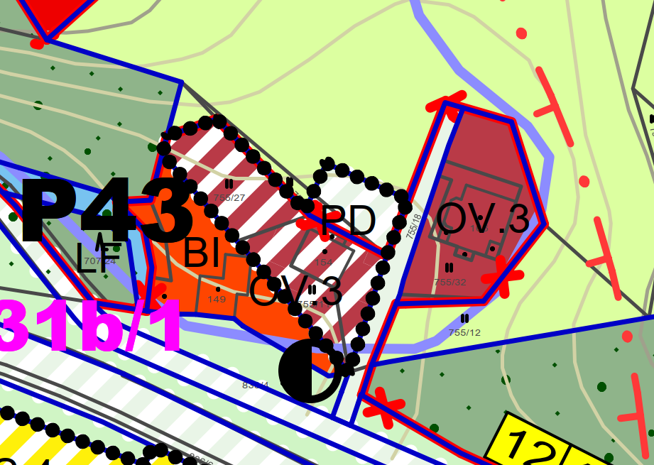

Přičemž pro přestavbovou plochu P43 platilo následující:
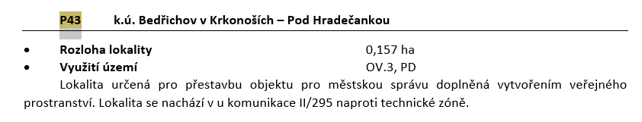

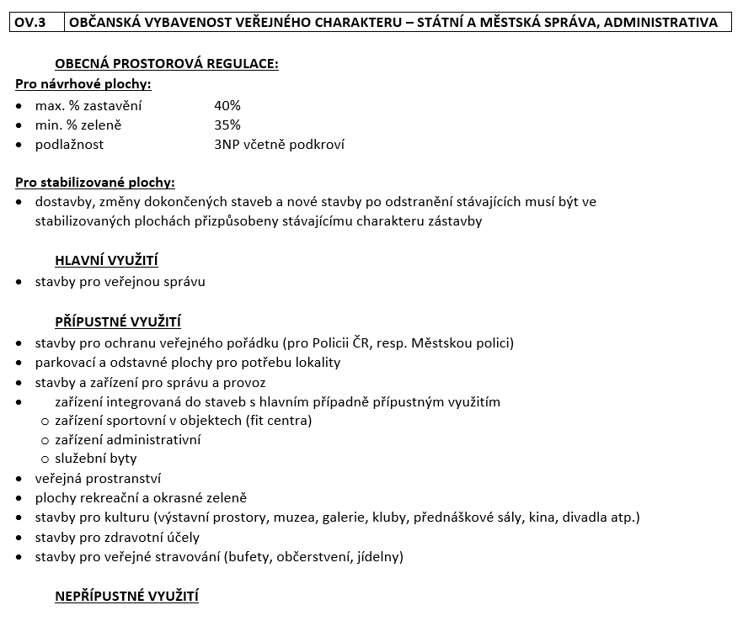
Při převodu se dle převodní tabulky funkční využití převedlo dle následujícího schématu:

Převodní tabulka Z10

V Úplném znění Územního plánu Špindlerův Mlýn po změně č. 10, která nabyla účinnosti dne 3.3.2026 byly však plochy převedeny následovně, tedy ne podle skutečného využití:

HLAVNÍ VÝKRES
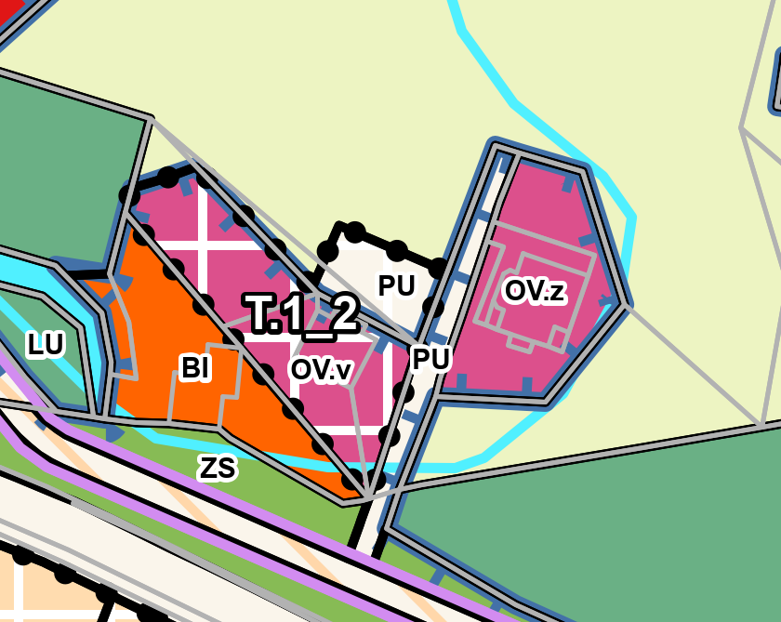

Pro P43 převedenou do transformační plochy T.1_2 platí následující využití:
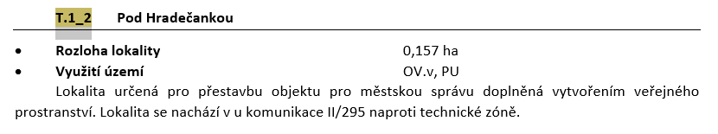

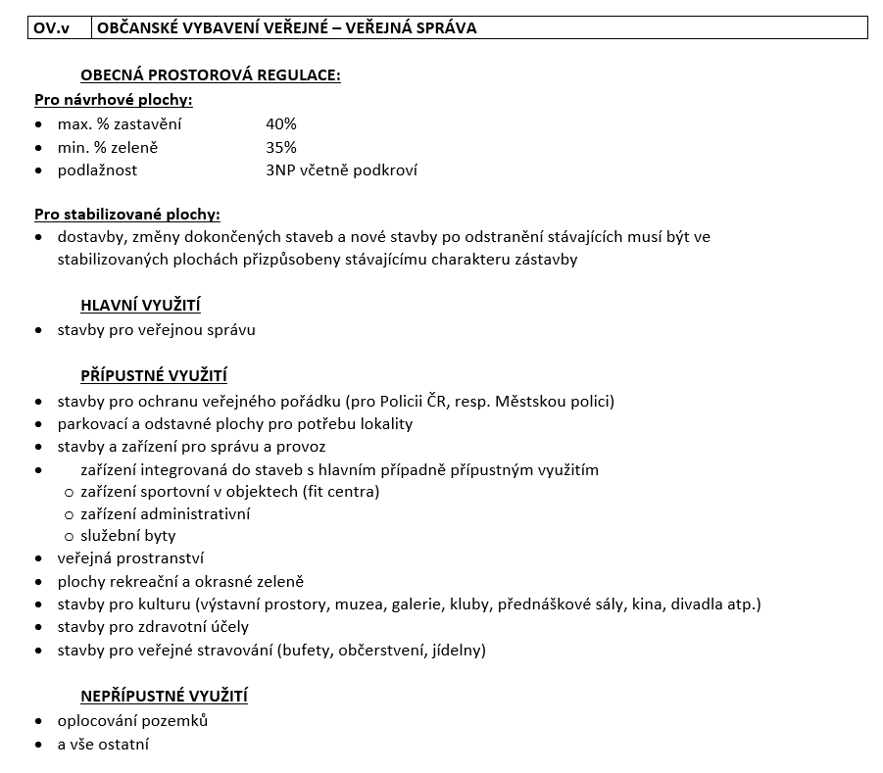

Podle skutečného využití by měla být plocha s rozdílným využitím „OV.v“ změněna na „OV.z“
s následujícím přípustným využitím:
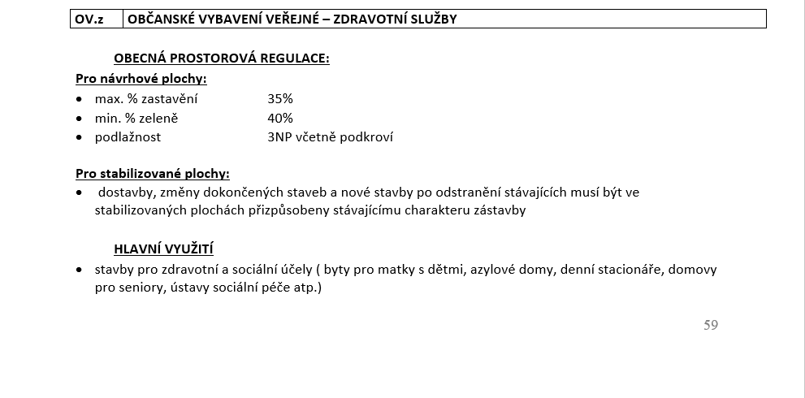
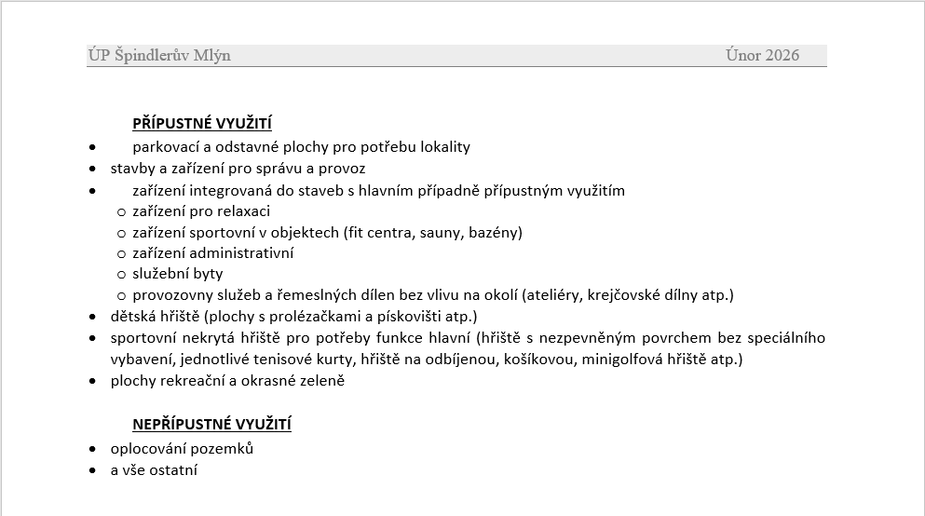

Podnět na Změnu Územního plánu Špindlerův Mlýn, který bude zahrnut do Změny č. 11 Územního plánu Špindlerův Mlýn:
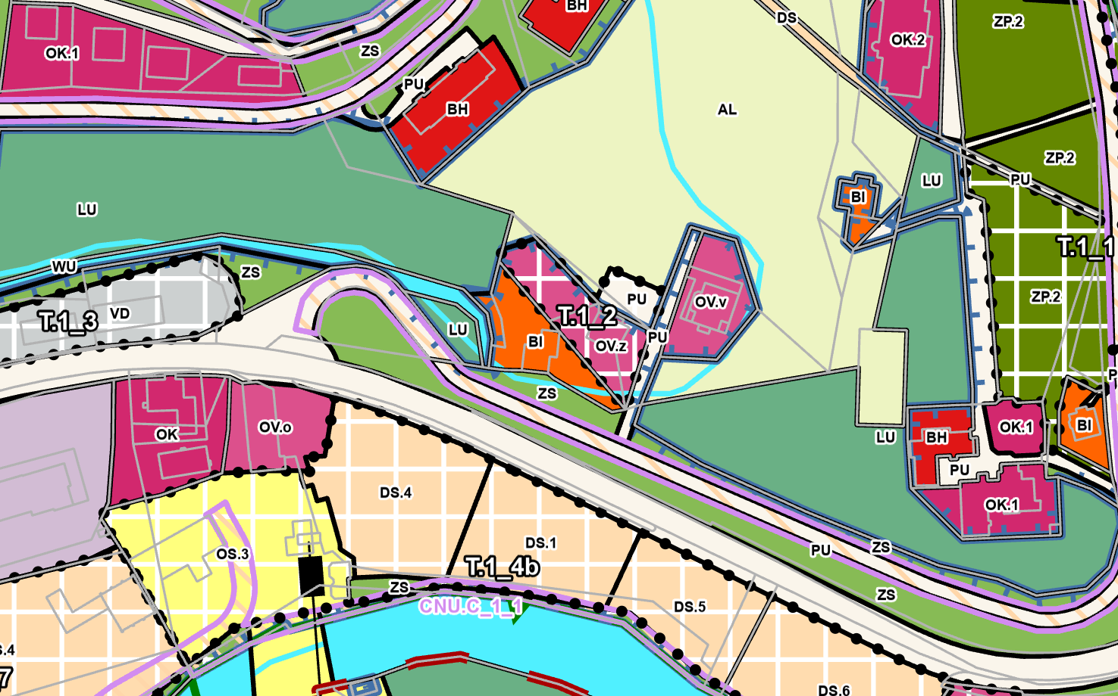

Budova Policie požadavek na plochu s rozdílným využitím OV.v – veřejná správa
Budova zdravotní požadavek na plochu s rozdílným využitím jako OV.z – zdravotní služby

